新 书 推 荐
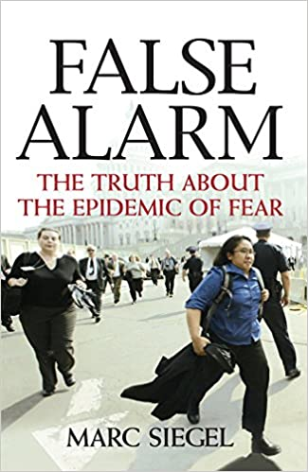
中文书名：《虚惊：关于疫情引发的恐惧的事实》
英文书名：FALSE ALARM: THE TRUTH ABOUT THE EPIDEMIC OF FEAR
作 者：Marc Siegel
出 版 社：Wiley
代理公司：Joelle/ANA/Vicky Wen
出版时间：2006年1月
代理地区：中国大陆、台湾
页 数：256页
审读资料：电子稿
类 型：大众社科

内容简介：

随着冠状病毒COVID-19大流行席卷全球，《虚惊》提醒读者，在媒体报道全国大流行新闻和病毒传播时，也要密切关注事实。此外《虚惊》也强化了这样一种观念：我们必须武装自己，防范那些抑制我们能力的恐惧策略，以便在一个充满不确定性的世界里做出正确的决定。

因为现代医学、科学、技术和智能的高速发展，发达国家公民的今天的生活比历史上任何时期都要安全、简单和健康。那么，为什么恐惧的流行病依旧席卷美国？全国著名健康评论员马克·西格尔博士认为，答案是我们生活在一种人为制造的恐惧中。

在《虚惊》中，西格尔指出了恐惧文化的三大催化剂----政府、媒体和大型制药公司。通过对过去几年最耸人听闻的虚假新闻的精彩分析，他展示了这些恐惧制造者是如何操纵我们最原始的本能的----通常我们甚至没有意识到。《虚惊》向我们展示了应该如何看待炒作和歇斯底里，以及如何夺回我们生命所需的情感和智力技能。

作者简介：

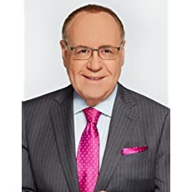
马克·西格尔（ MARC SIEGEL），医学博士，是纽约大学医学院的执业内科医生和副教授。他是《洛杉矶时报》（Los Angeles Times）的专栏作家，是《今日美国》（USA Today）撰稿人委员会的成员，也是《华盛顿邮报》（Washington Post）、《石板报》（Slate）和《纽约邮报》（New York Post）的撰稿人。西格尔经常出现在NBC的《今日秀》（Today show）、福克斯新闻频道、CNN和NPR上。

媒体评价：

“炭疽，疫苗短缺，还有非典，天哪！美国人受到了一连串虚假信息的打击。西格尔提出了一个充满激情的论点，我们唯一需要害怕的是，事实上，是我们自己的偏执。他说，理性是对这种流行病最好的疫苗接种。”
----今日心理学（Psychology Today）

“马克·西格尔试图通过直截了地复述事实和统计数据来减轻人们的歇斯底里。回忆起著名的奥森·威尔斯（Orson Welles）的《世界大战》（the War of the Worlds），西格尔试图理智地（人们怀疑是徒劳的）准确地评估风险，只对“似是而非”的威胁作出回应，例如我们的集装箱船的脆弱性或前苏联共和国的‘松散核武器’。”
----贝纳明·巴伯（Benamin Barber），《洛杉矶时报》（Los Angeles Times）

谢谢您的阅读！
请将反馈信息发至： 文清（Vicky）
安德鲁﹒纳伯格联合国际有限公司北京代表处
北京市海淀区中关村大街甲59号中国人民大学文化大厦1705室, 邮编：100872
电话：010-82449185
传真：010-82504200
Email: Vicky@nurnberg.com.cn
网址：www.nurnberg.com.cn
微博：http://weibo.com/nurnberg
豆瓣小站：http://site.douban.com/110577/
微信订阅号：ANABJ2002

